

课 程 实 验 报 告

课程名称：Java语言程序设计
实验名称：基于内存的搜索引擎设计和实现

院 系 ：计算机科学与技术
专业班级 ： CS1806
学 号 ： U201814655
姓 名 ： 杨雨鑫
指导教师 ： 辜希武

2021 年 5 月 2 日

需求分析

1.1题目要求
实现一个基于内存的英文全文检索搜索引擎，需要完成以下功能：
功能1：将指定目录下的一批.txt格式的文本文件扫描并在内存里建立倒排索引，这里面包含必须的子功能包括：
（1）读取文本文件的内容；
（2）将内容切分成一个个的单词；
（3）过滤掉其中一些不需要的单词,例如数字、停用词（the, is and这样的单词）、过短或过长的单词（例如长度小于3或长度大于20的单词）；
（4）利用Java的集合类在内存里建立过滤后剩下单词的倒排索引；
（5）内存里建立好的索引对象可以序列化到文件，同时可以从文件里反序列化成内存里的索引对象；
（6）可以在控制台输出索引的内容。
功能2：基于构建好的索引，实现单个搜索关键词的全文检索，包含的子功能包括：
（1）根据搜索关键词得到命中的结果集合；
（2）可以计算每个命中的文档的得分，并根据文档得分对结果集排序；
（3）在控制台显示命中的文档的详细信息，如文档的路径、文档内容、命中的关键词信息（如在文档里出现次数）、文档得分；
功能3：基于构建好的索引，实现二个搜索关键词的全文检索。包含的子功能包括：
（1）支持这二个关键词的与或查询。与关系必须返回同时包含这二个单词的文档集合，或关系返回包含这二个单词中的任何一个的文档集合；
（2）可以计算每个命中的文档的得分，并根据文档得分对结果集排序；
（3）在控制台显示命中的文档的详细信息，如文档的路径、文档内容、命中的关键词信息（如在文档里出现次数）、文档得分；
功能4：基于构建好的索引，实现包含二个单词的短语检索，即这二个单词必须在作为短语文档里出现，它们的位置必须是相邻的。这个功能为进阶功能。
除了以上功能上的要求外，其他要求包括：
（1）针对搜索引擎的倒排索引结构，已经定义好了创建索引和全文检索所需要的抽象类和接口。学生必须继承这些预定义的抽象类和和实现预定义接口来完成实验的功能，不能修改抽象类和接口里规定好的数据成员、抽象方法；也不能在预定义抽象类和接口里添加自己新的数据成员和方法。但是实现自己的子类和接口实现类则不作任何限定。
（2）自己实现的抽象类子类和接口实现类里的关键代码必须加上注释，其中每个类、每个类里的公有方法要加上Javadoc注释，并自动生成Java API文档作为实验报告附件提交。
（3）使用统一的测试文档集合、统一的搜索测试案例对代码进行功能测试，构建好的索引和基于统一的搜索测试案例的检索结果最后输出到文本文件里作为实验报告附件提交。
（4）本实验只需要基于控制台实现，实验报告里需要提供运行时控制台输出截屏。
关于搜索引擎的倒排索引结构、相关的抽象类、接口定义、还有相关已经实现好的工具类会在单独的PPT文档里详细说明。同时也为学生提供了预定义抽象类和接口的Java API文档和UML模型图。

1.2需求分析
实验要求使用倒排索引进行搜索引擎的构建，在实验文档中已经给出了详细的数据结构以及类和接口之间的联系，除了tostring方法没有做出具体要求，其余的功能已经在实验文档中给出了有可能出现的错误情况。最后根据老师给出的测试文件的进行测试，此外，在编写过程中，可以对每一个小模块进行测试，保证在最后项目测试之前不会有很大的逻辑错误。

系统设计

2.1概要设计
根据实验给出的文档以及给出的工程文件框架，我把整个工程文件分成三个部分。
三个模块所包含的类如下：
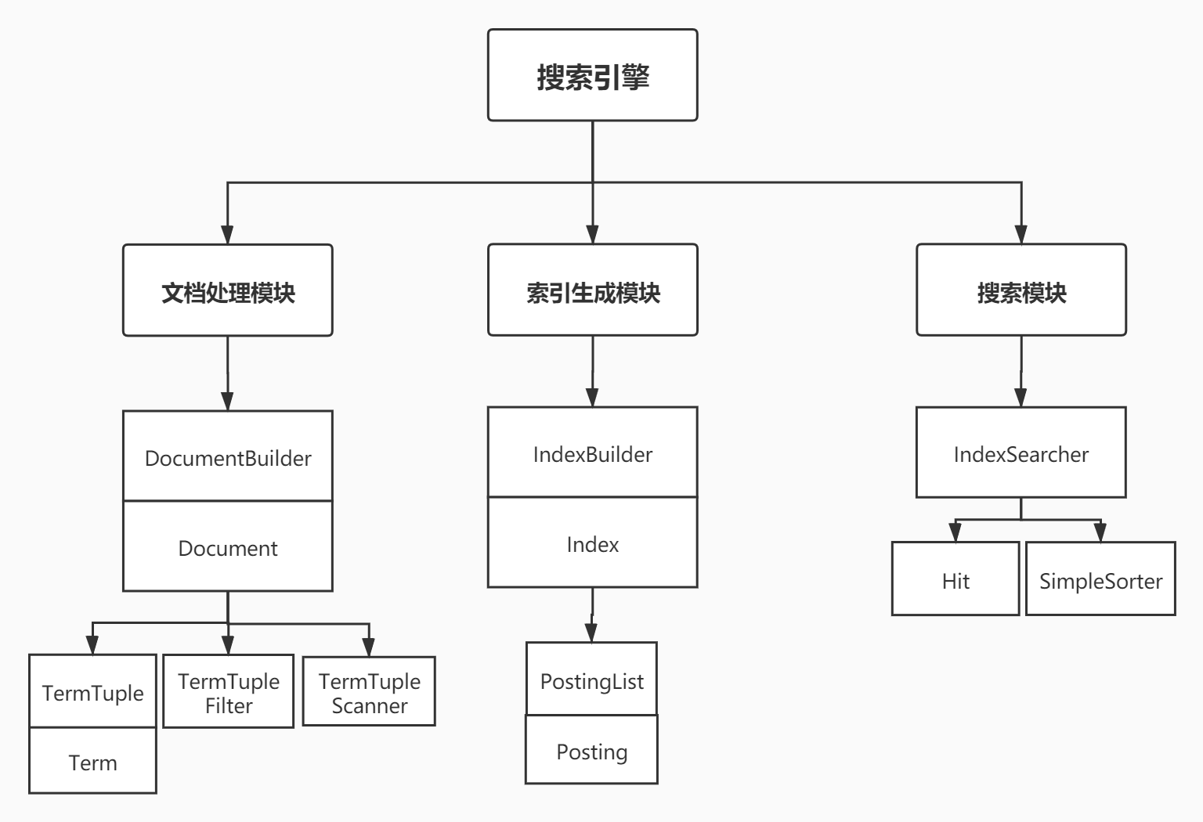
图2.1 工程类关系图
上面的关系图反映了类之间的调用关系，由最底部的类提供给上层类进行调用，最终实现整个工程。在实验提供的原始工程文件中已经包含了每一个需要实现的类的抽象父类，我们只需要理清楚其中的关系并进行实现即可。
接下来针对三个模块及其功能进行解释：
- 文档处理模块：实现了把一个语言文档通过分词工具进行处理后被切割成一个一个的文字，从而构建出term数据结构。DocumentBuilder通过调用Document模块完成创建，Document模块通过文件io读取数据，使用三个TermTupleFilter类进行分词，得到字符串数组，再使用TermTuple进行存储，最终完成文档的解析。
- 索引生成模块：通过输入完成分词的文档，构建出一个倒排索引表。通过对文档的解析，已经得到termtuple，再通过依次把TermTuple中的数据使用PostingList存储起来，每读入一个文档就会更新一次倒排索引表，最终就完成多个文档的倒排索引表。
- 搜索模块：通过用户输入的单词，对一些文档进行构建倒排索引后进行查找，返回查询结果。通过哈希表的快速把输入的单词在倒排索引表中进行查找，从而找到所有含有该单词的文档。

2.2详细设计
- Term类：
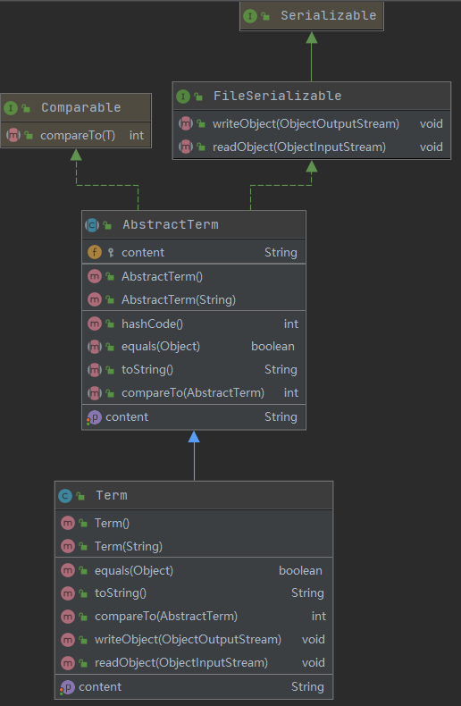
图2.2 Term类详细设计图
Term类中的content字符串变量用来存储一个单词，compareto方法用来按照字母顺序比较两个单词的顺序，equals方法用来判断两个term实例是否相等，writeobject和readobject方法用来通过输入输出流进行写入或者读取。
- TermTuple类：
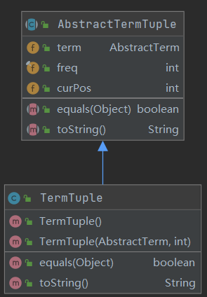
图2.3 TermTuple类详细设计图
Termtuple类包含一个term变量，相对于term类添加了freq和curpos变量用来记录一个单词出现次数（始终为1）和出现位置。
- Document类：
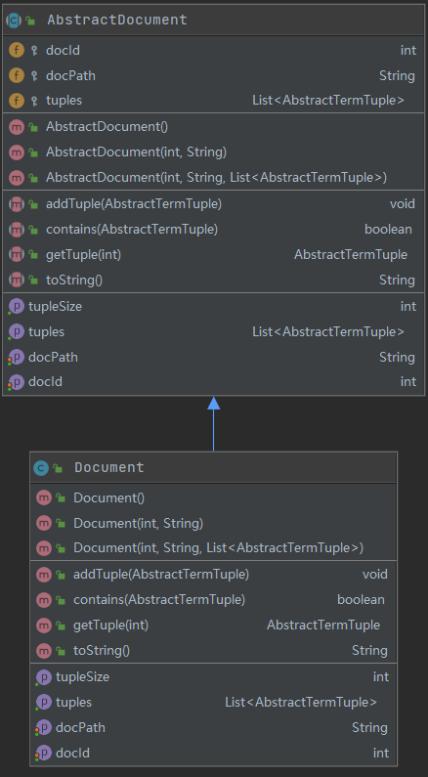
图2.4 Document类详细设计图
Document类包含了docid，docpath，tuples三个变量，分别用来记录文档的id，文档的路径以及文档中包含的所有单词。一共有三个构造函数，以及基本的方法实现对文档分词list的查阅和读取。
- DocumentBuilder类：
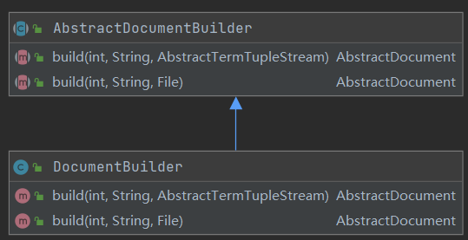
图2.5 DocumentBuilder类详细设计图
DocumentBuilder类包含了两个方法，分别是从文件中打开并完成完整的分词，以及Document实例的构建。另外一种是通过输入流进行读取，创建出对应的Document实例。
- Posting类：
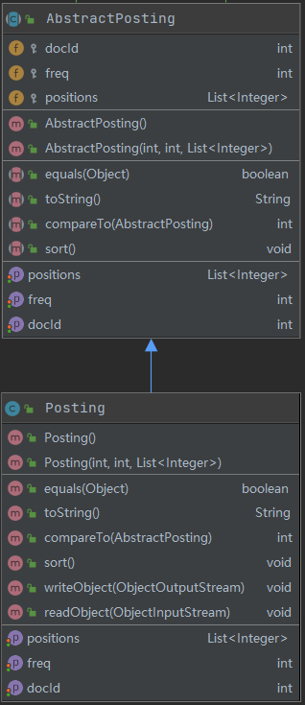
图2.6 Posting类详细设计图
Posting类包含了三个变量，分别代表了每个term所出现的文档Id，及其在文档中出现的位置、词频。此外还实现了compareto以及sort方法用来进行比较和按照文档id顺序进行排序，同样的，也设置了通过输入输出流进行读写的方法。
- PostingList类：
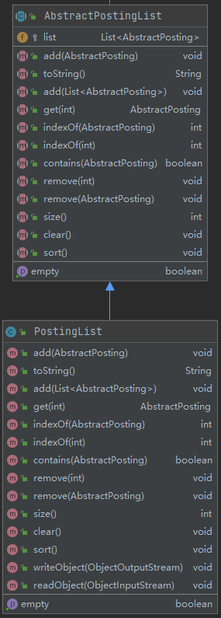
图2.7 PostingList类详细设计图
PostingList类包含了一个posting类组成的list，这是一个按照docid顺序排序的list，整个postinglist代表了一个term在所有文档中出现的次数以及详细位置。为了方便我进行访问，还实现了indexof，sort等方法帮助我们获取需要的信息。
- Index类：
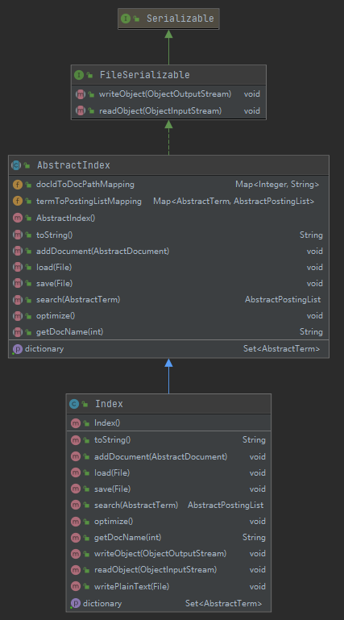
图2.8 Index类详细设计图
在Index的抽象类中定义了两个public的map，第一个map是用来把docid和文档路径进行映射，从而实现了快速通过docid查找到对应的文档路径，第二个map是把每一个term与对应的postinglist映射，从而实现快速通过一个单词对应的term查找到所有包含有该单词的文档信息。
- IndexBuilder类：
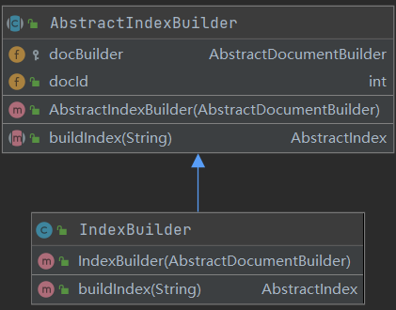
图2.9 IndexBuilder类详细设计图
在IndexBuilder的抽象类中定义了一个docbuilder和一个docid，分别用来表示已经构建的documentbuilder对象和一共有多少个文档被读入。最终建立出了一个完整的文件倒排索引。
- TermTupleScanner
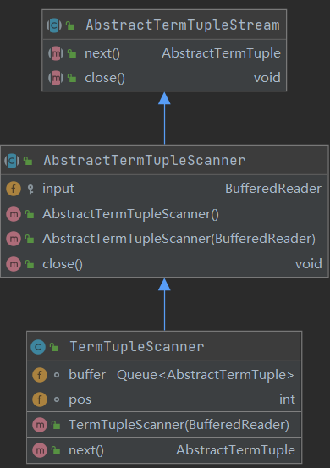
图2.10 TermTupleScanner类详细设计图
在对文档进行分词时，在next方法设计时，通过readline函数只能够一行一行读取，这里创建了一个队列，每读取一行，首先对其进行分词处理，再按顺序依次入栈，最后每需要创建一个term就发生一次出栈，直到栈空为止才读取下一行。
- IndexSearcher
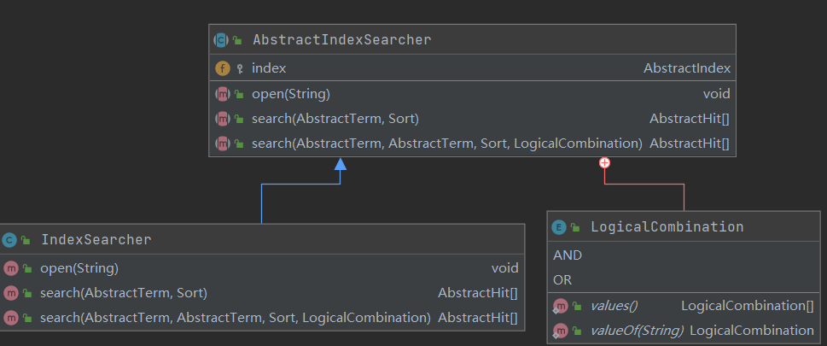
图2.11 IndexSearcher类详细设计图
在建立好的Index索引中搜索我们需要的单词，通过输入的单个单词找到含有相同字符串的term，返回该term对应的postinglist。

软件开发
操作系统：windows10
开发平台：Intellij IDEA
测试平台：Intellij IDEA

软件测试
使用老师给出的测试脚本test.bat进行测试，测试结果如图4.1所示：
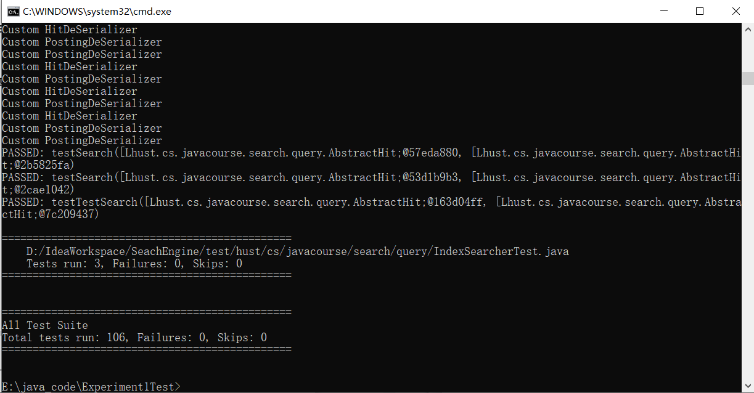
图4.1 自动测试脚本运行结果截图
这里看到所有的106个测试点全部通过，说明功能全部实现。
接下来使用run包目录下编写的测试文件进行测试，根据老师提供的测试代码运行得到以下结果：
图4.2 TestBuildIndex运行测试截图
可以看到这里成功的把测试文件读取并且完成了分词以及倒排索引表的建立，说明功能正确。接下来对搜索功能进行测试，这里我直接选取了wales这个单词进行测试，得到的搜索结果如图4.3所示：
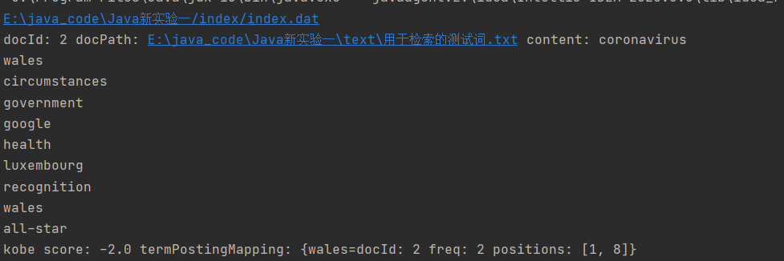
图4.3 TestSearchIndex运行测试截图
通过上图中给出的搜索结果我们可以看到wales这个单词在哪个文档中出现过以及该文档的单词表。证明搜索功能成功实现。

特点与不足

5.1 技术特点
通过按照老师给出的uml图依次实现每一个功能模块，了解到java工程中的建造者模式的意义以及好处，进一步加深了java的理解，并很好的锻炼了模块测试的能力。

5.2 不足和改进的建议
希望老师在设计类的时候不用给的很详细，可以让我们自己有一定的发挥空间，只用检查最后的输出结果是否正确即可，这样可以锻炼我们独立自主的能力。

过程和体会

6.1遇到的主要问题和解决方法
在编写对文档进行分词操作的过程中，由于对一些情况没有考虑到，导致程序进入了死循环，后来重新加上了条件判断并且更改了一下判断逻辑就成功运行了。Index部分虽然工作量是最大的，但是由于老师给出来的ppt以及html文档描述的很详细，我在编写的过程中并没有遇到特别大的困难。对于map这个数据类不包含有迭代器我一开始并不知道，在遍历的过程中只能够使用for循环或者先把它转换成set之后再使用迭代器进行遍历。然后就是在测试过程中出现的空指针引用的报错，后来发现是数据变量没有声明成public导致无法访问，修改后就成功通过了测试。

6.2课程设计的体会
课程设计相对于其他的课程大作业来说算是文档最详细的了，帮助我省去了很多设计的时间，但是这也浪费了自学的好机会。老师对于我提出的问题给出了很好的解答，这也帮助我在短时间内有了很大的提升。在编写过程中老师向我们介绍了工业界的一些设计模式，很好的帮助我们把课堂和公司实际标准相结合，令我受益匪浅。

源码和说明

7.1文件清单及其功能说明
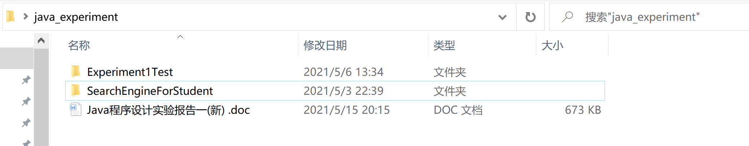

7.2 用户使用说明书
打开Experiment1Test目录，直接运行test.bat脚本文件，可以看到生成的测试报告为106个全部通过。注意不要有中文路径。
使用IDEA打开SearchEngineForStudent工程文件可以看到所有的java文件。

7.3源代码
源码见工程文件。

